下载代码文件
复制以下网址进入
github.com/BingoInGithub/AdmissionTicketExtractor如图所示：
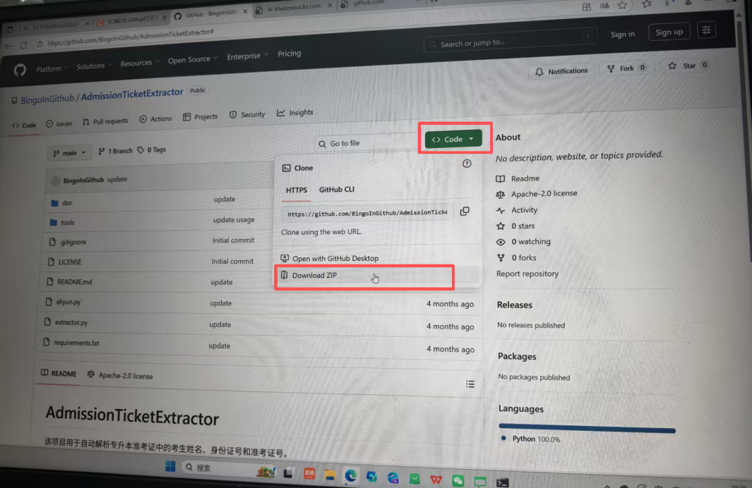
点击Code，并下载Download ZIP并解压，解压后点击doc中找到word文件教程并打开。

2. 安装python
如果已经安装了python，可忽略这一步。如果没有安装，双击
tools\Miniconda3-latest-Windows-x86_64.exe（Windows版本）
按照弹窗指引进行安装（将下图前三个方框进行勾选）。
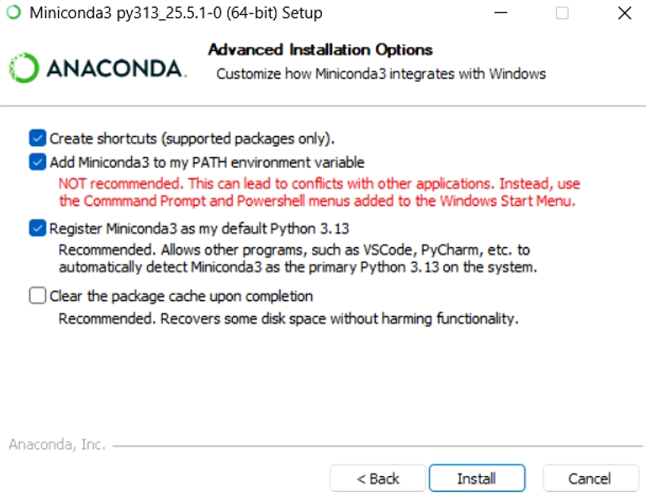

2.1更换镜像源
找到C盘中点击“用户”文件夹，再点击“本人名字”的文件夹，进入后，点击空白处建一个文件夹，并命名为pip，点击pip进入右击建一个文本文档，将以下指令复制粘贴后保存并命名为pip.ini
[global]
index-url = https://pypi.tuna.tsinghua.edu.cn/simple/
trusted-host = pypi.tuna.tsinghua.edu.cn
timeout = 120
具体操作如下：
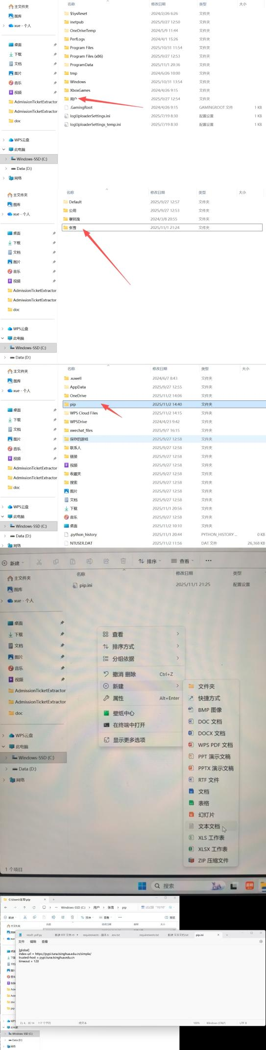

安装完成后，打开power shell，不同系统打开方法不一样，下面介绍2种方式（优先推荐方法二）：

2.1.1 方法一
在开始菜单栏出现下面的程序
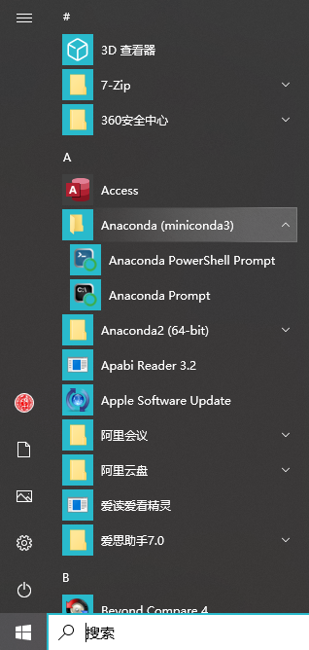
双击上图显示的Anaconda PowerShell Prompt，弹出下面窗口
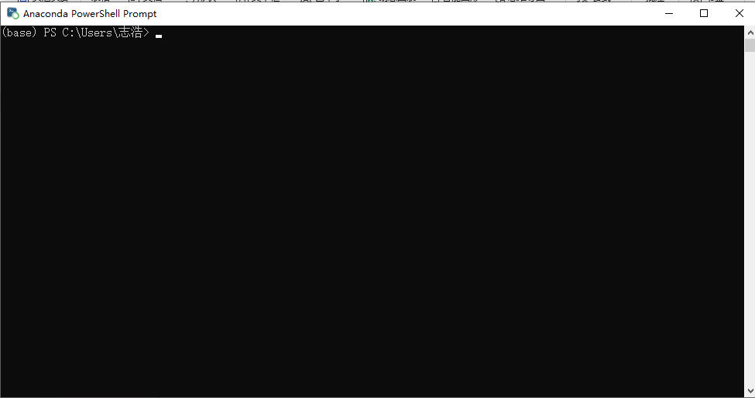

2.1.2 方法二
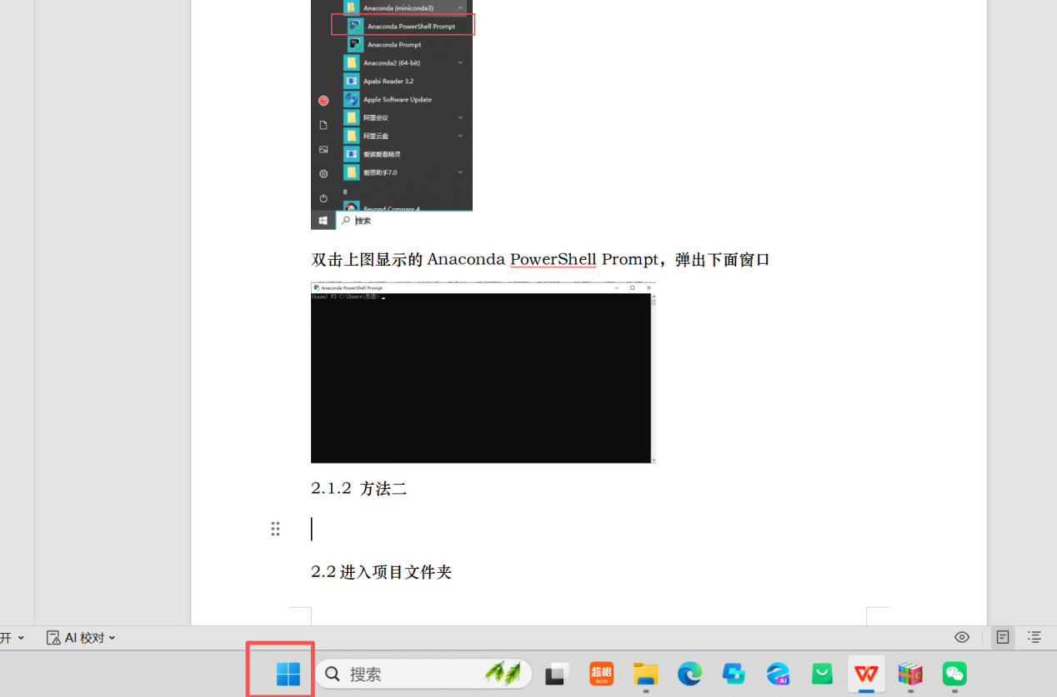
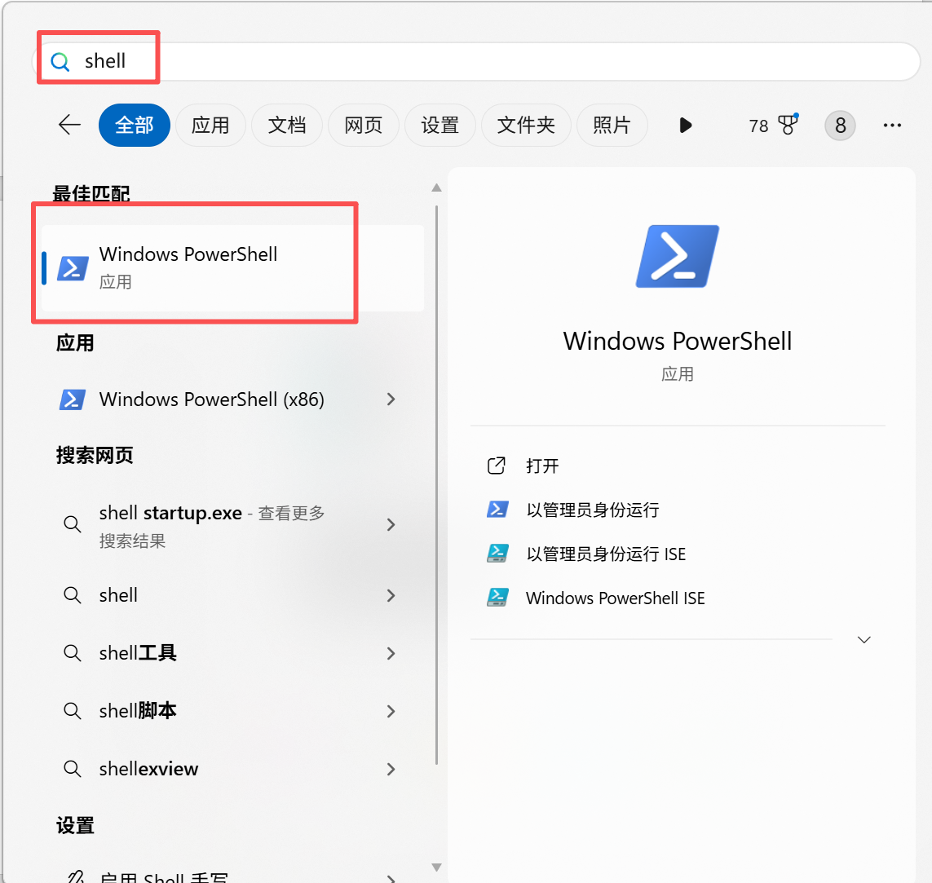
点击出现的Windows Power Shell
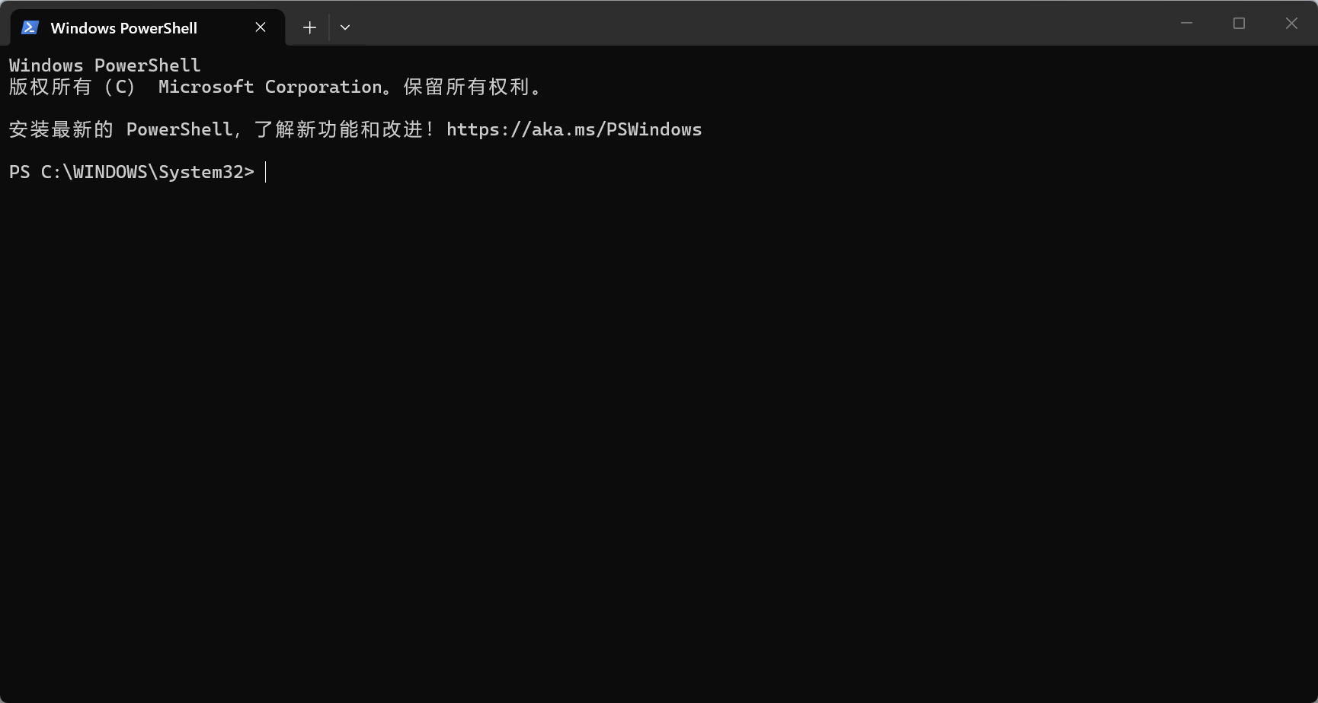

2.2进入项目文件夹
假设路径（压缩包解压后的文件夹的所在路径）是D:\Program\AdmissionTicketExtractor-main，则依次执行以下命令

2.2.1进入项目所在磁盘
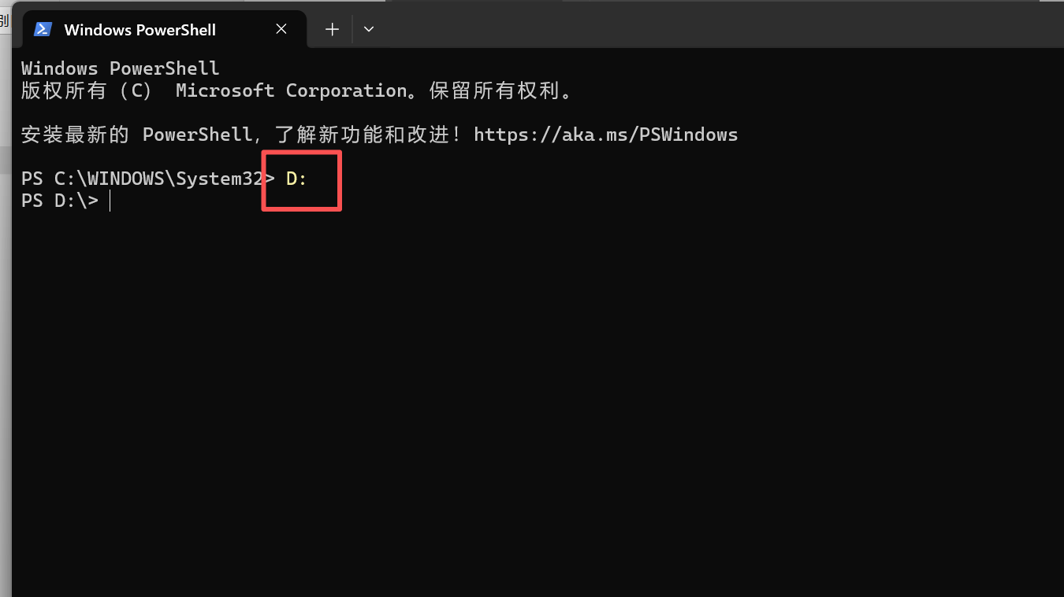
（注释：输入D:然后回车 以此类推，如果是E盘，则输入E:，如果F盘，则输入F:。）

2.2.2 进入项目文件夹
cd D:\Program\AdmissionTicketExtractor-main 然后回车。
以此类推，如果项目路径是E:\AdmissionTicketExtractor-main，则cd E:\AdmissionTicketExtractor-main
成功后如下图所示
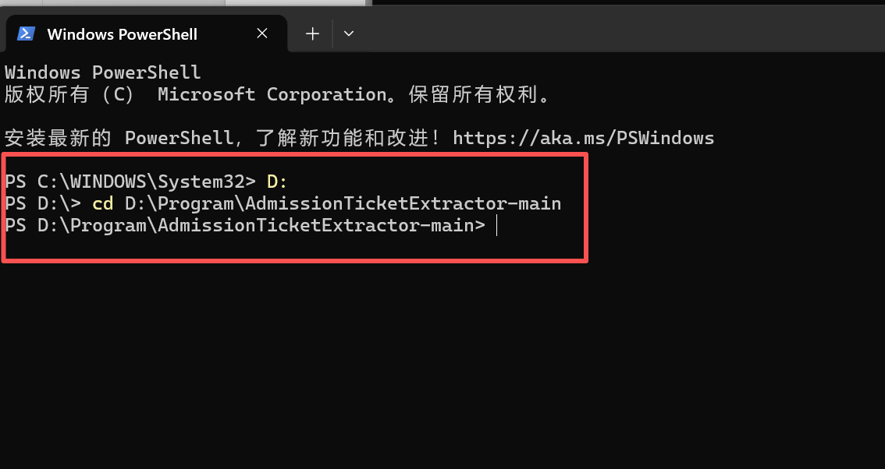
2.2.3 安装依赖
输入此指令pip install -r requirements.txt回车
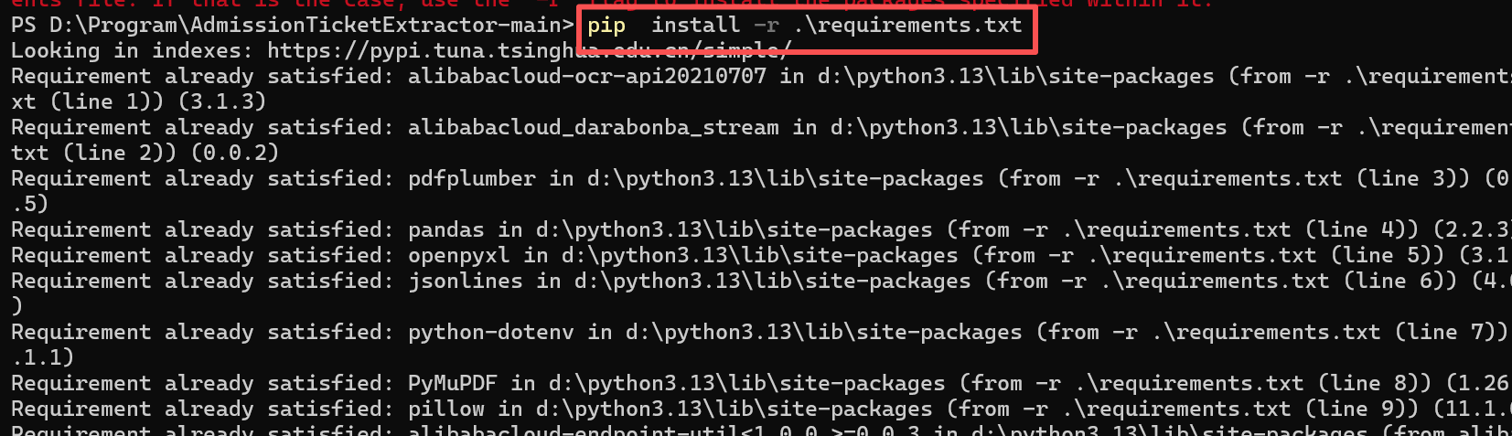
成功后显示下图
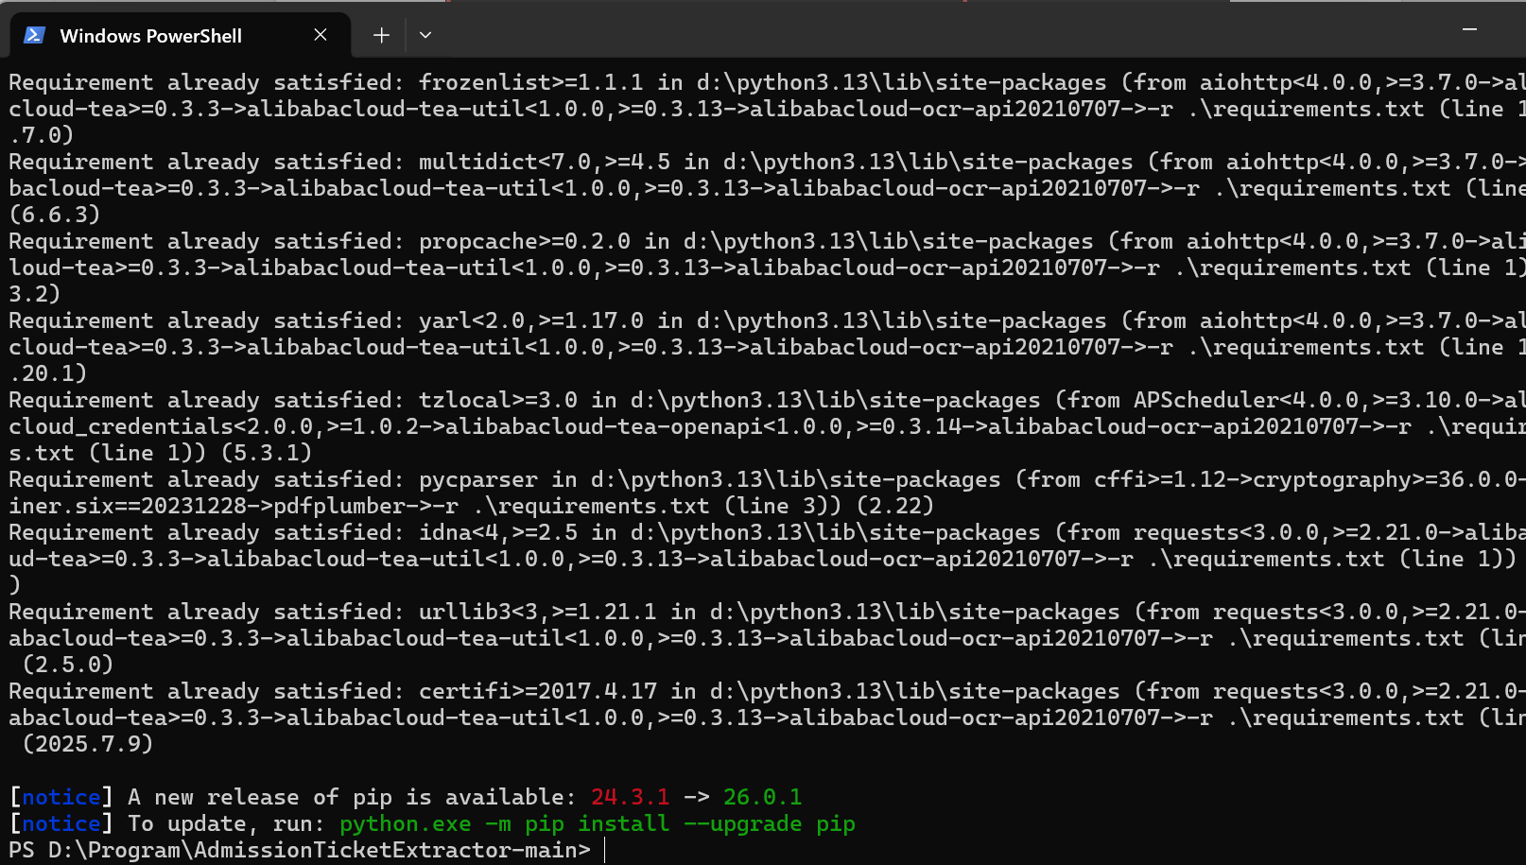

3 开通阿里云服务

3.1 开通文字识别服务
点击进入阿里云官网https://cn.aliyun.com/，点击右上角进行注册或登录，可以通过支付宝扫码登陆
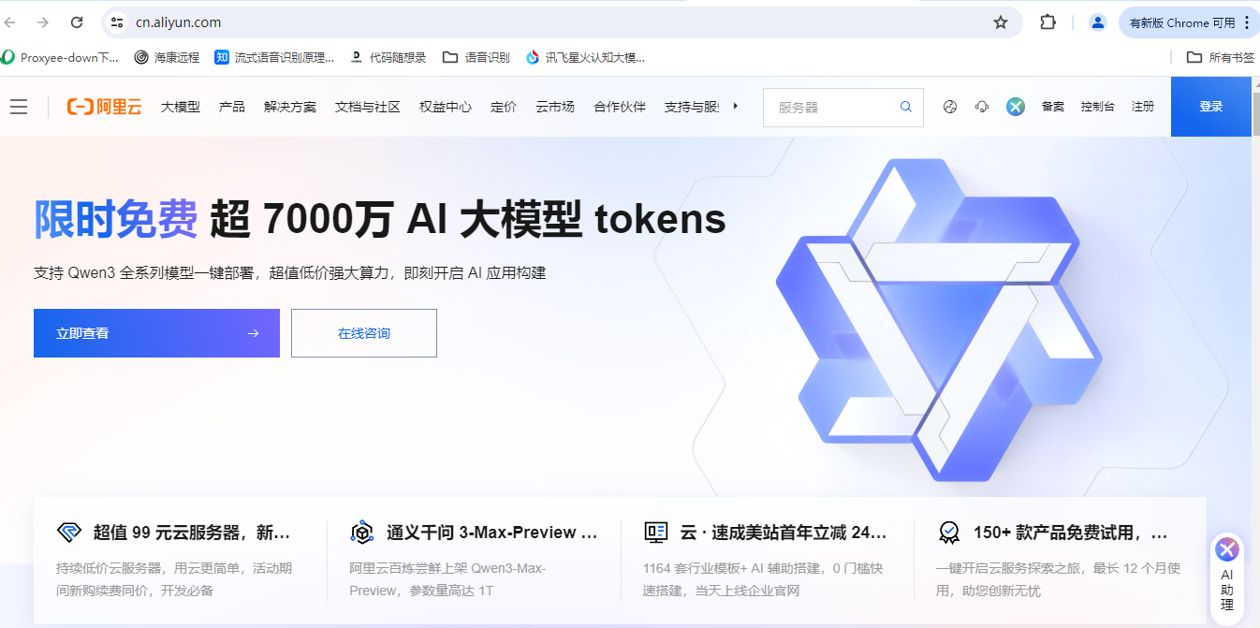
在上边搜索框中搜索文字识别，出现以下界面
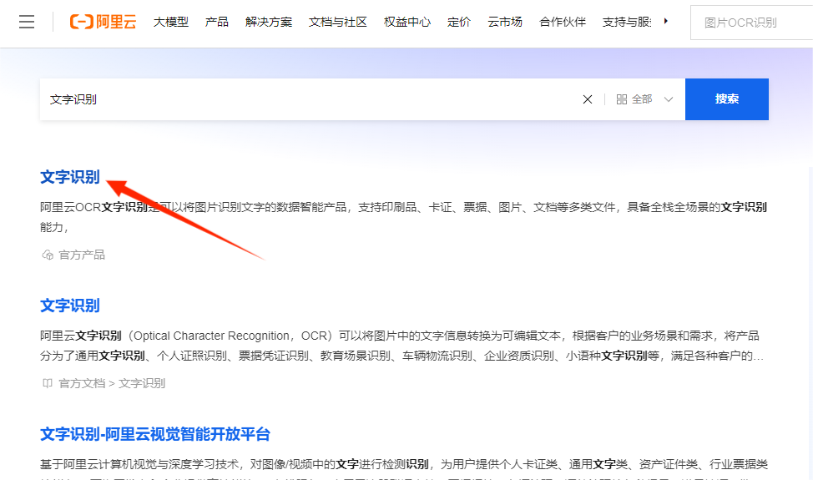
点击第一个文字识别，出现以下界面
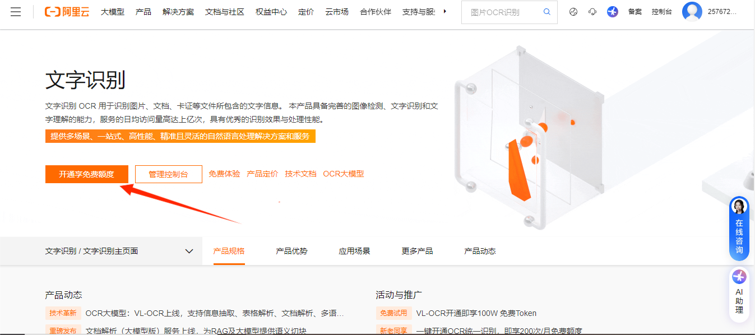
点击“开通享免费额度”开通该服务，
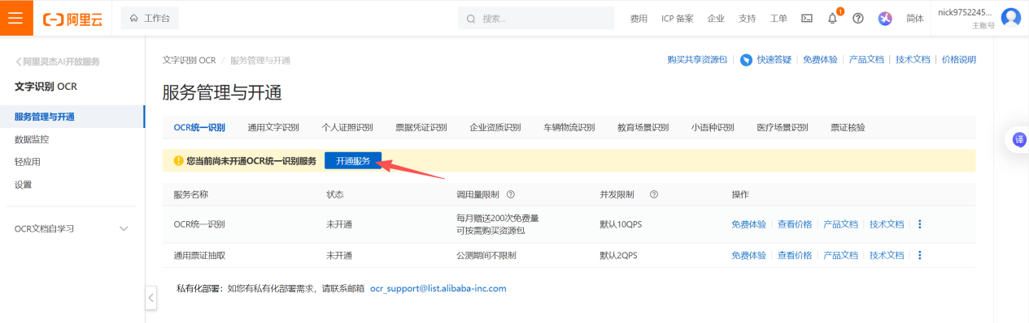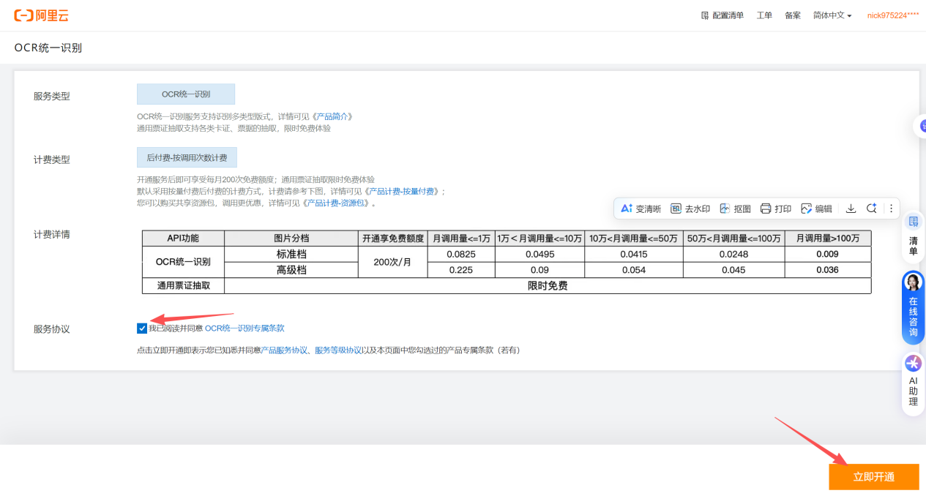（如果立即开通显示是灰色，右上角黄色用户名那需要实名认证，认证成功后重新进入就会显示为黄色了）开通后显示以下界面，每人每月有200张图片识别免费额度，1万张以下大约8分钱/每张；
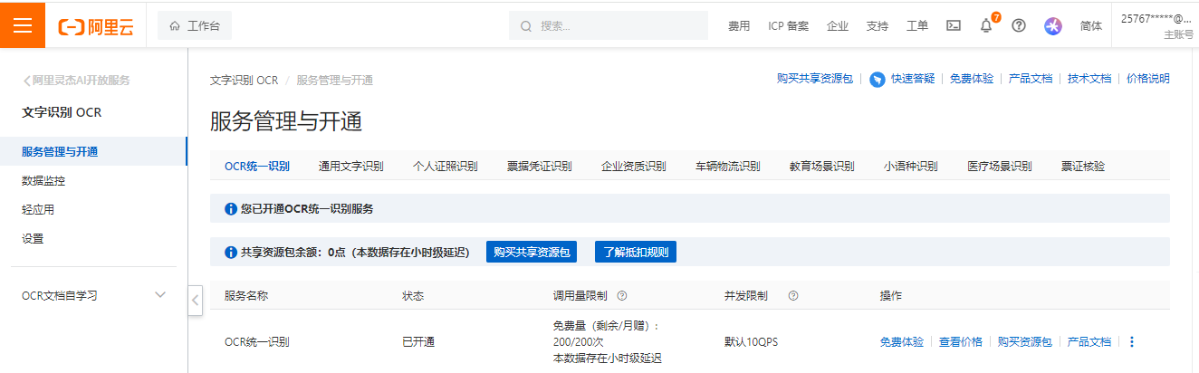

3.2 创建AK
点击右上角头像，在弹出的界面中点击AccessKey

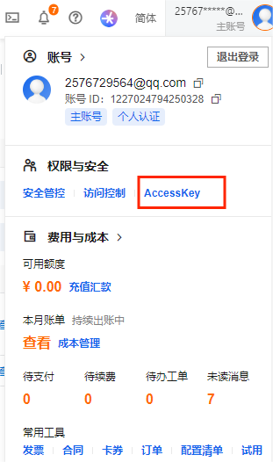
在弹出的对话框中点击方框并点击“继续使用云账号AccessKey”，点击创建AccessKey，继续点击“继续使用云账号AccessKey”，弹出的对话框中出现AccessKey ID和AccessKey Secret，一定要记下这两个字符串，只会出现这一次，或点击“下载CSV文件”（自行保存好即可）。这两个字符串不能泄露，泄露后可能会有经济损失。
将这两个字符串按如下格式填到代码的.env文件中（若没有需要建立一个文本文档且需要显示后缀，若建完之后有.txt，需要把.txt删掉再点击保存即可，开文本文档后，将下列两行代码复制进去，将自己的AccessKey ID码复制到第一个引号里，将自己的AccessKey Secret码复制到第二个引号里，引号需要保留）然后点击保存：
ALIBABA_CLOUD_ACCESS_KEY_ID="your_ak"
ALIBABA_CLOUD_ACCESS_KEY_SECRET="your_sk"

4 运行程序
（将收取的准考证文件夹放在data里？命名？）怎么进入python？
执行以下命令运行代码：
D:回车
cd 路径（压缩包解压后的文件夹的所在路径）回车
再执行python extractor.py 准考证PDF格式文件夹名称 outdir回车
其中indir包含准考证文件，支持pdf、png、jpg等格式；outdir为输出文件夹，具体操作步骤如下：（如果多人共用一台电脑，准考证文件夹以自己姓名全拼命名,最好不要用文字命名文件夹，输出指令outdir时可以输入outdir-zhangxue,示例如下：）
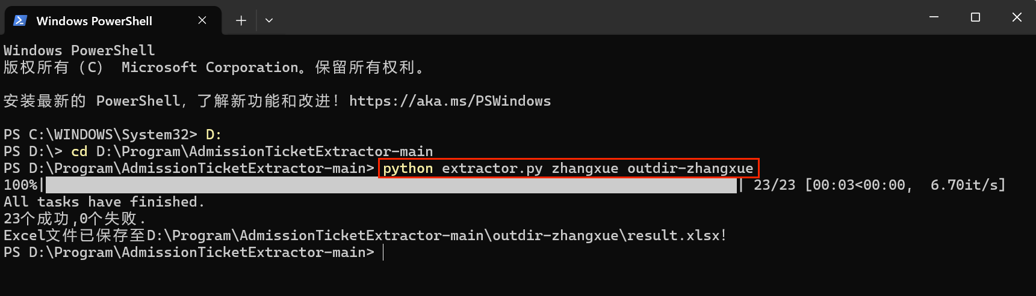
注释：路径（压缩包解压后的文件夹的所在路径）怎么找？找到解压后的压缩包所在位置，点击最上方复制，回到程序粘贴回车即可
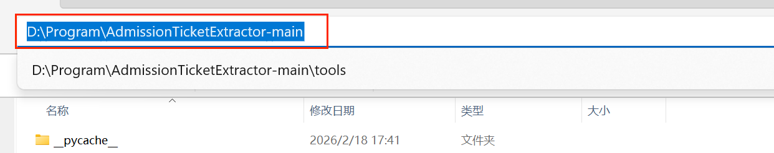
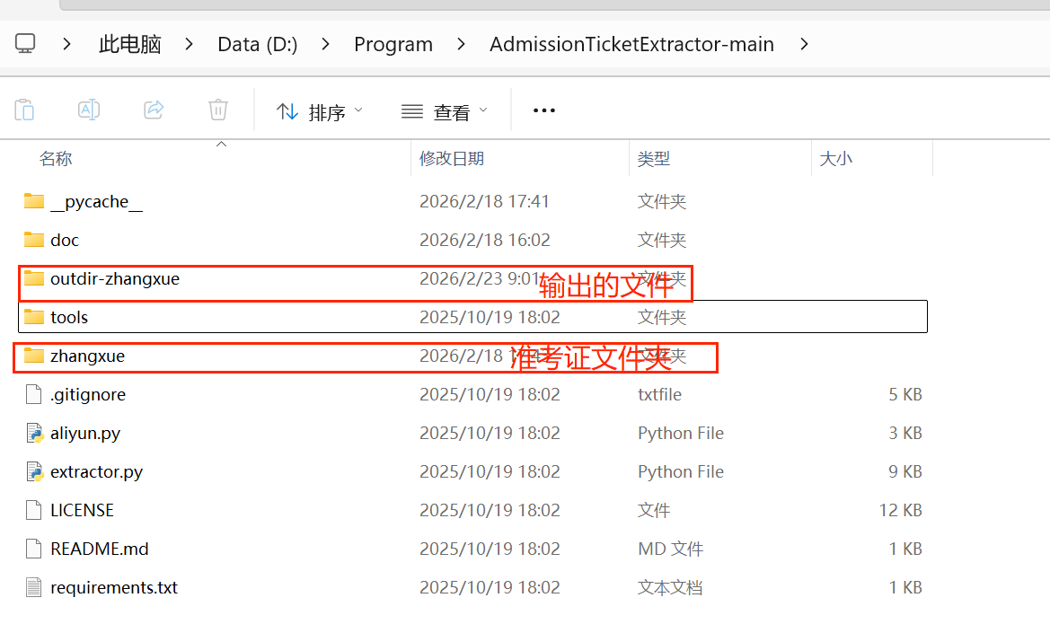
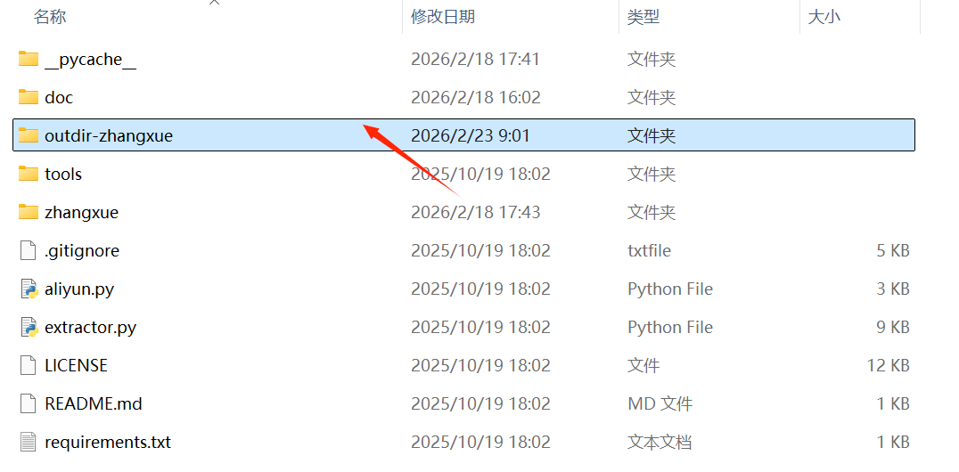
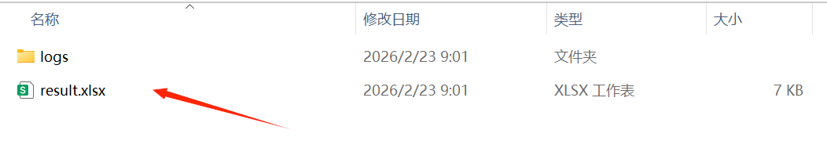

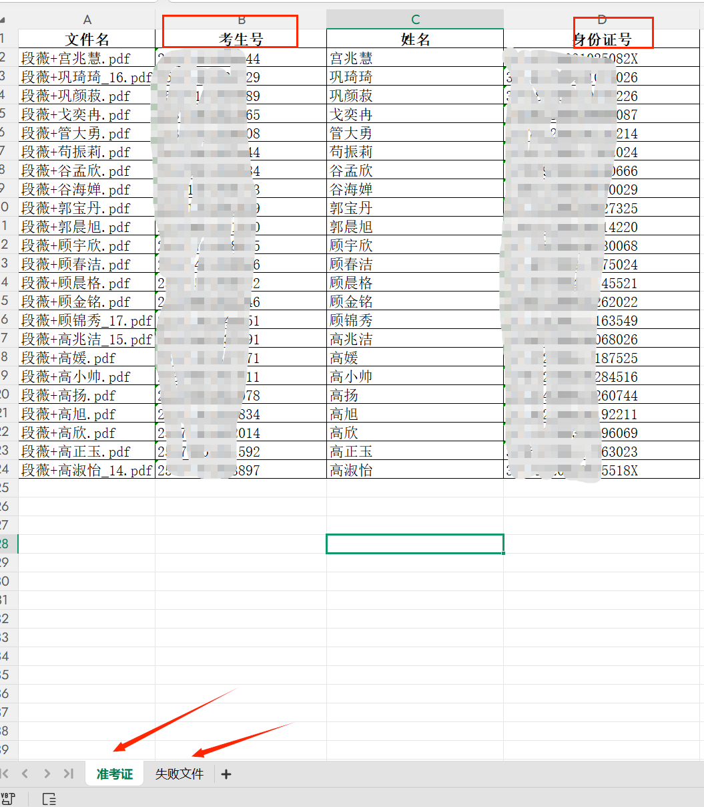
解析失败的需要自己手动填如表格，所有证件号码输出后仍需再检查一遍确保信息无误。（每人每月只有200张免费图片，图片多了会收费，大概1毛一张；收集文件时尽量要PDF文件，PDF文件是不收费的。）

